5A5 tổ chức họp phụ huynh cuối học kì 1 và triển khai nhiệm vụ, phương hướng học kì 2

Sáng chủ nhật ngày 21/01/2024, trường Tiểu học Giang Biên đã tổ chức buổi họp phụ huynh sơ kết học kì 1 . Đây là dịp để giáo viên chủ nhiệm và phụ huynh học sinh cùng nhìn lại những kết quả đã đạt được trong học tập và rèn luyện của học sinh trong học kì 1 vừa qua , cùng nhau đề ra phương hướng học tập cho học kì 2.
Mở đầu cuộc họp, giáo viên chủ nhiệm báo cáo về tình hình chung của nhà trường. Trong học kì vừa rồi, thầy và trò trường Tiểu học Giang Biên đã đạt được những thành tích nhất định trong công tác dạy và học, gặt hái được nhiều thành tích ở các cuộc thi của ngành; tích cực tham gia các phong trào, hoạt động chung của Đoàn, Đội.
Trong buổi họp, cô giáo chủ nhiệm chia sẻ những thuận lợi và khó khăn chung của lớp, đã nhận xét, đánh giá kết quả học tập, rèn luyện của mỗi học sinh. Ngoài ra, cô giáo đưa ra các hoạt động cần làm trong học kì tới , khuyến khích các con tham gia vào các câu lạc bộ , hướng tới những hoạt động lành mạnh , bổ ích , đảm bảo an toàn trong dịp Tết.
Buổi họp cha mẹ học sinh đã diễn ra thành công tốt đẹp với sự nhất trí cao của PHHS về kế hoạch hoạt động của nhà trường và của lớp . Dù cuối năm nhiều công việc bận rộn, song tất cả các bậc phụ huynh đã dành thời gian đến dự họp đông đủ tạo nên sợi dây kết nối trong hành trình giáo dục giữa nhà trường và gia đình.
Dưới đây là một số hình ảnh trong buổi họp:
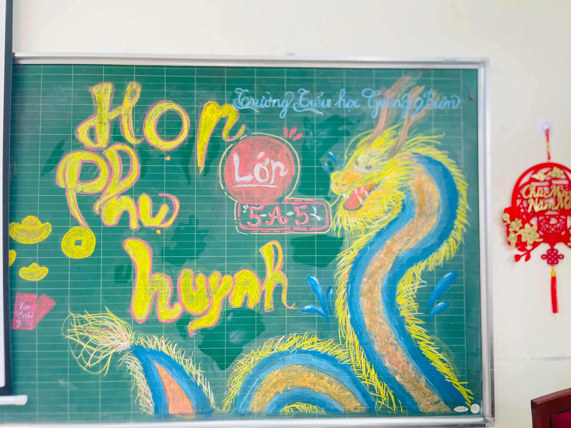

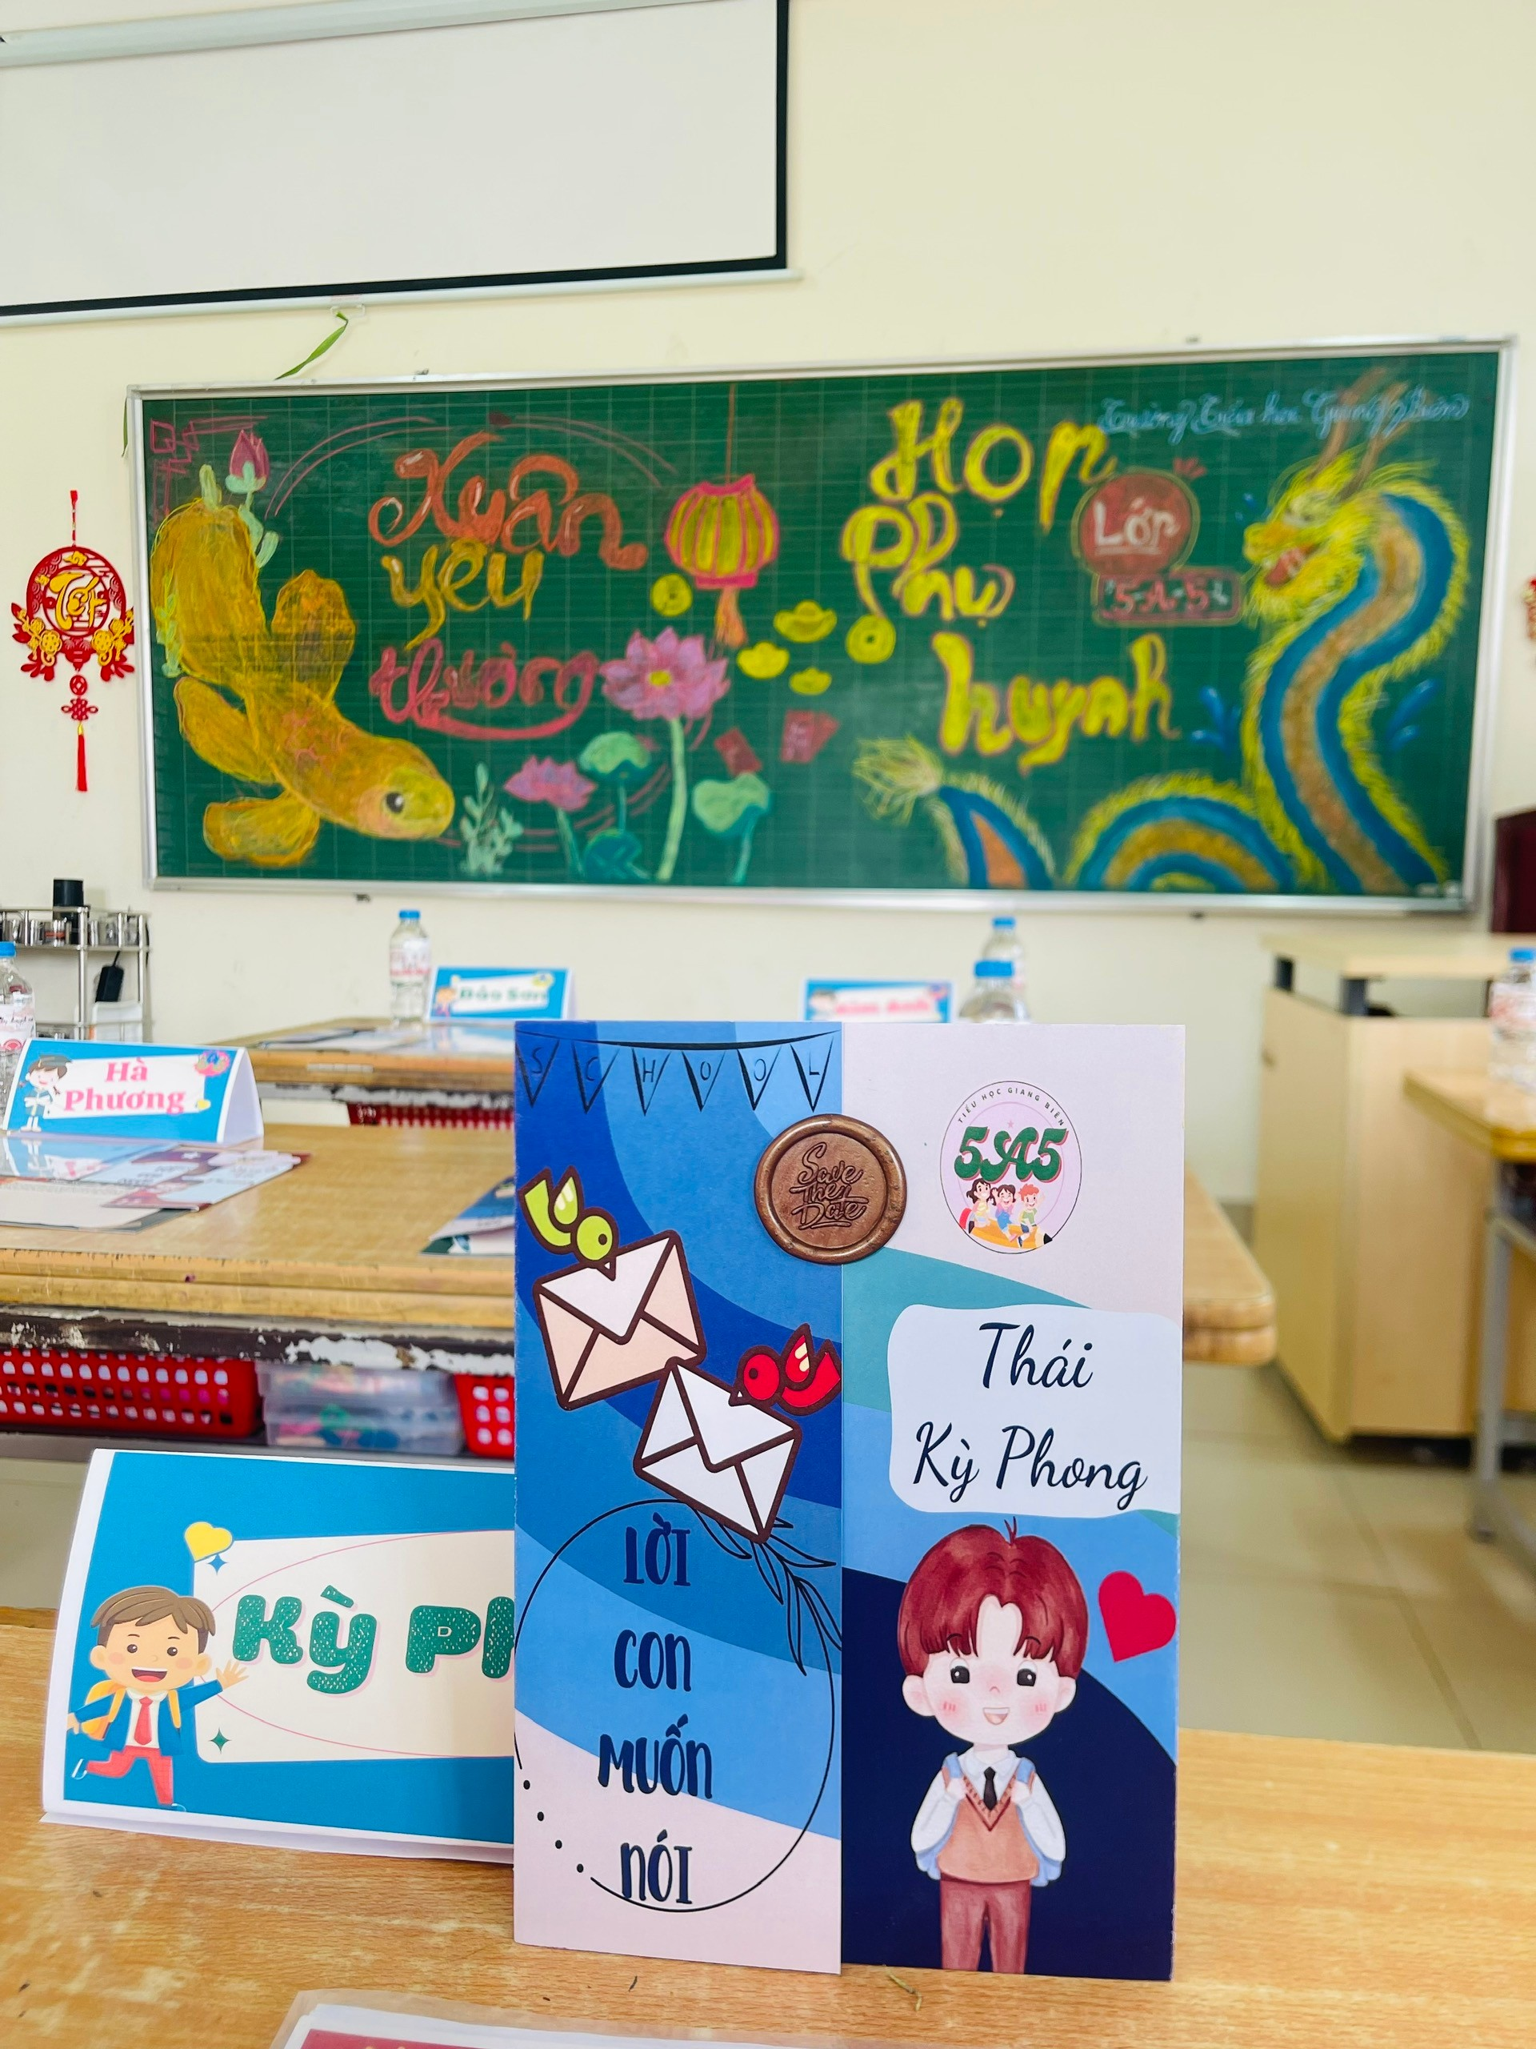
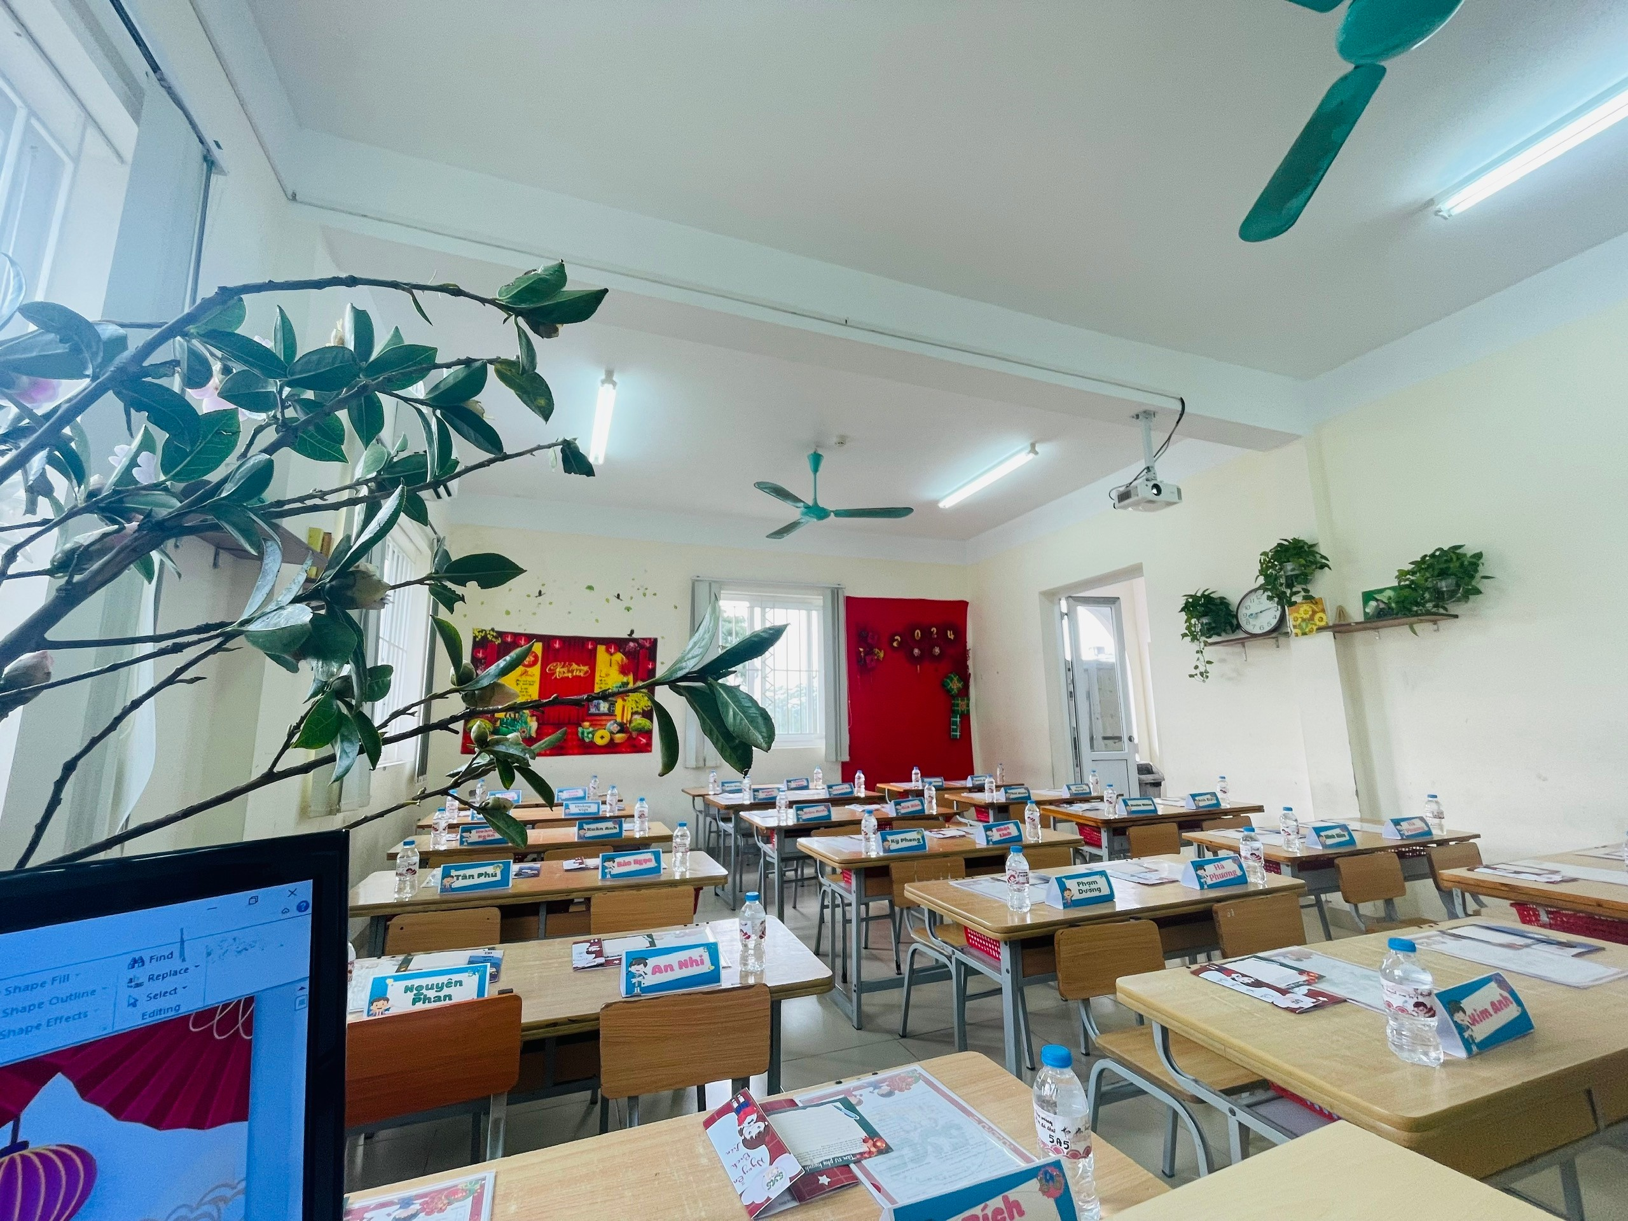
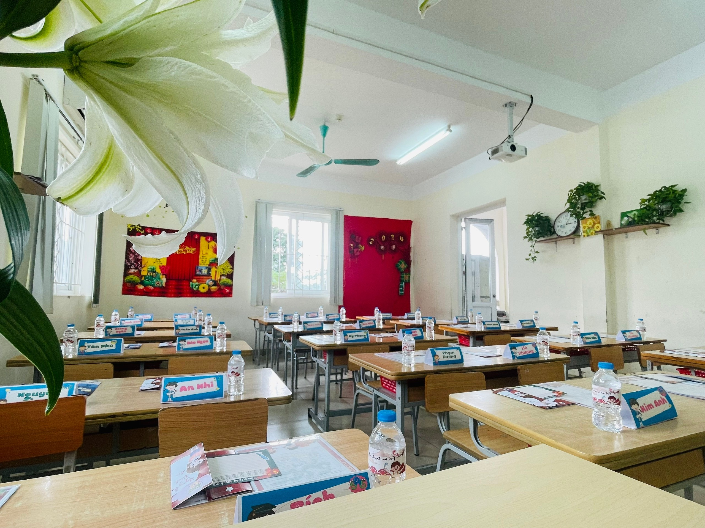
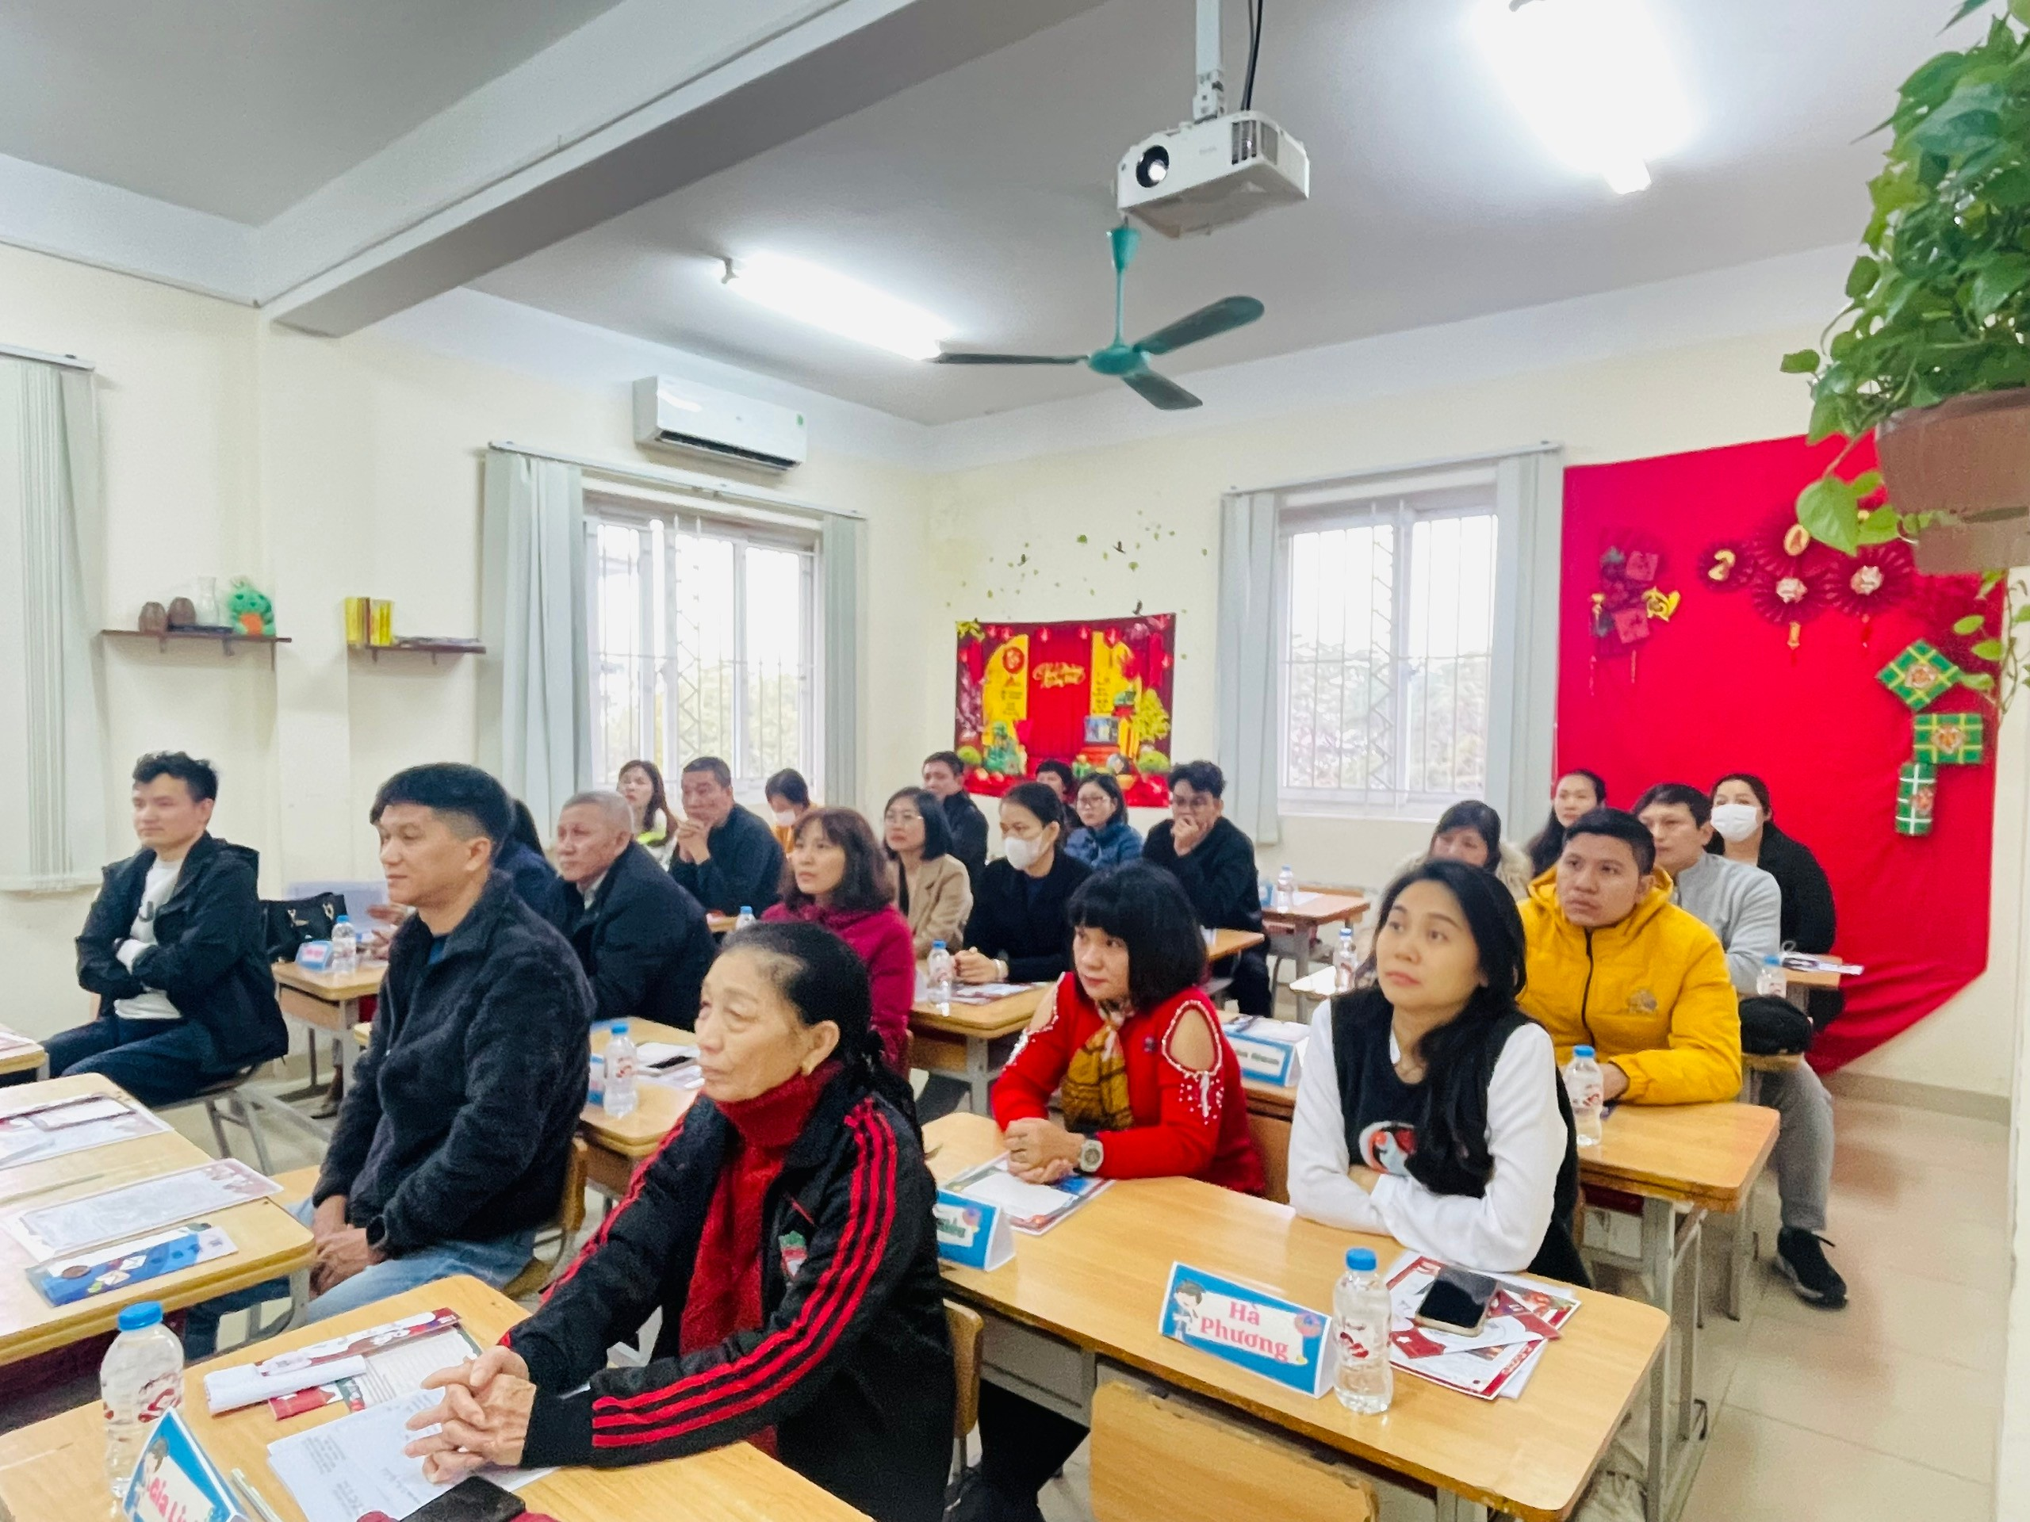
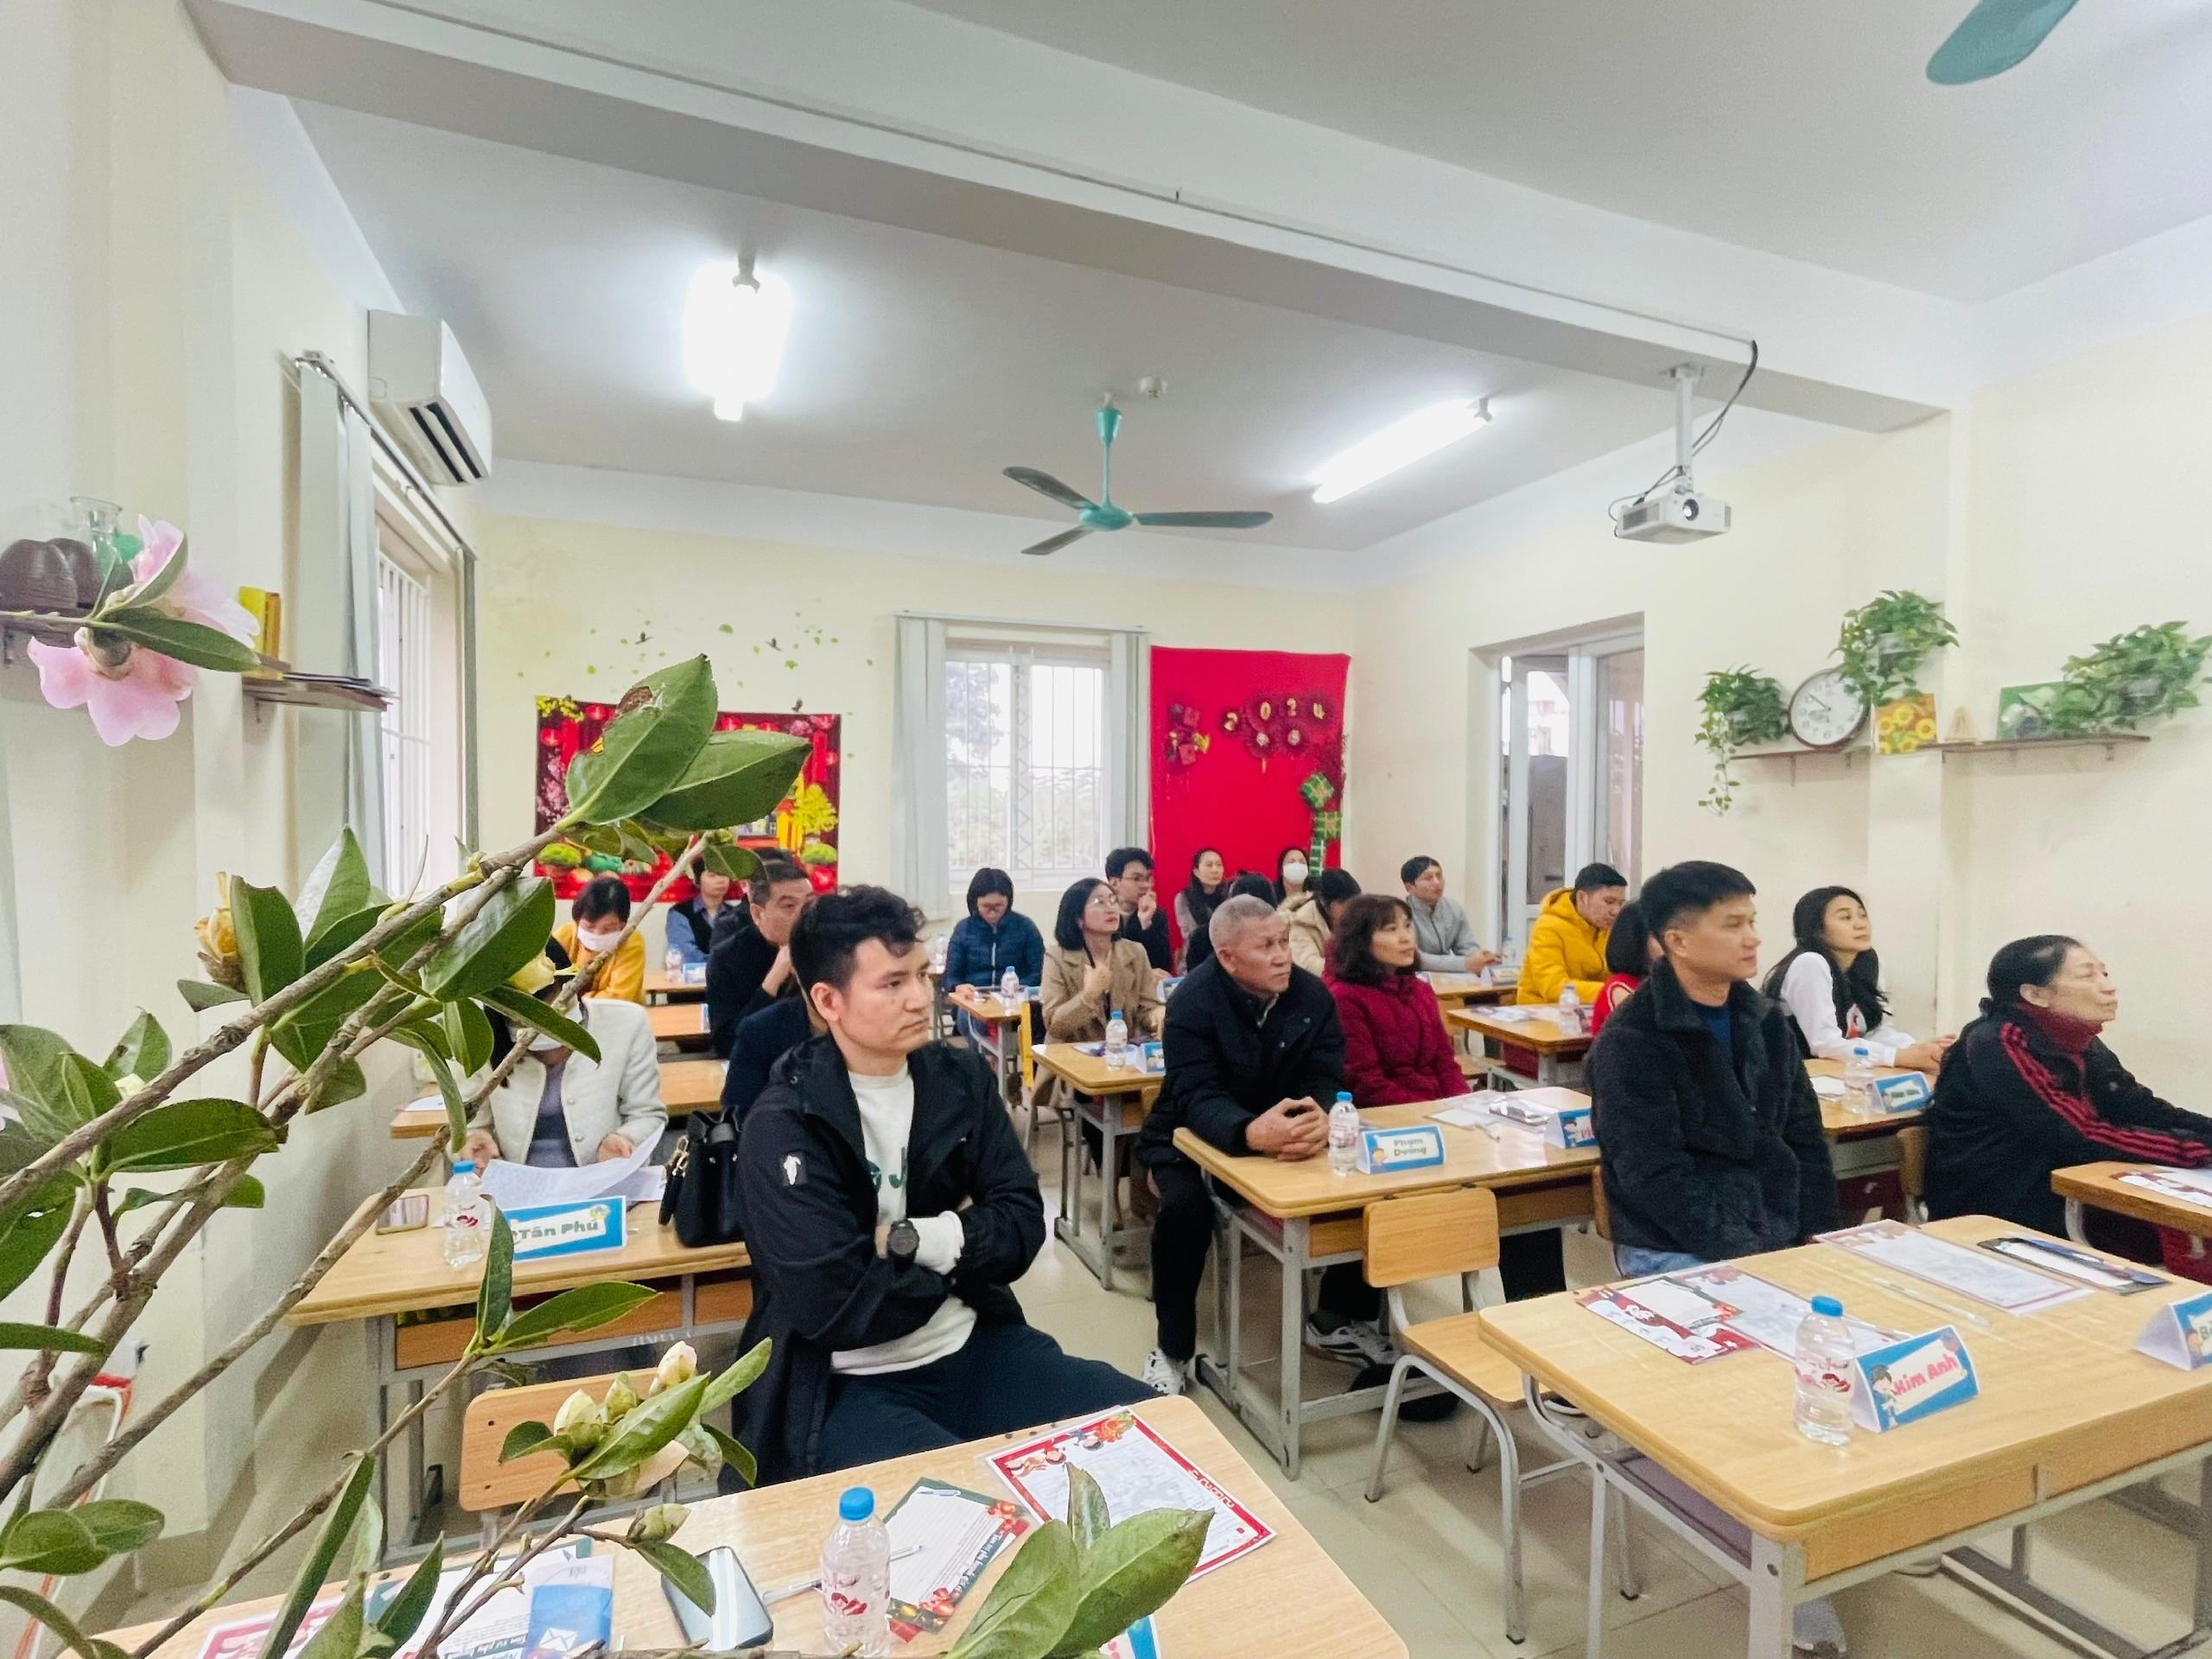
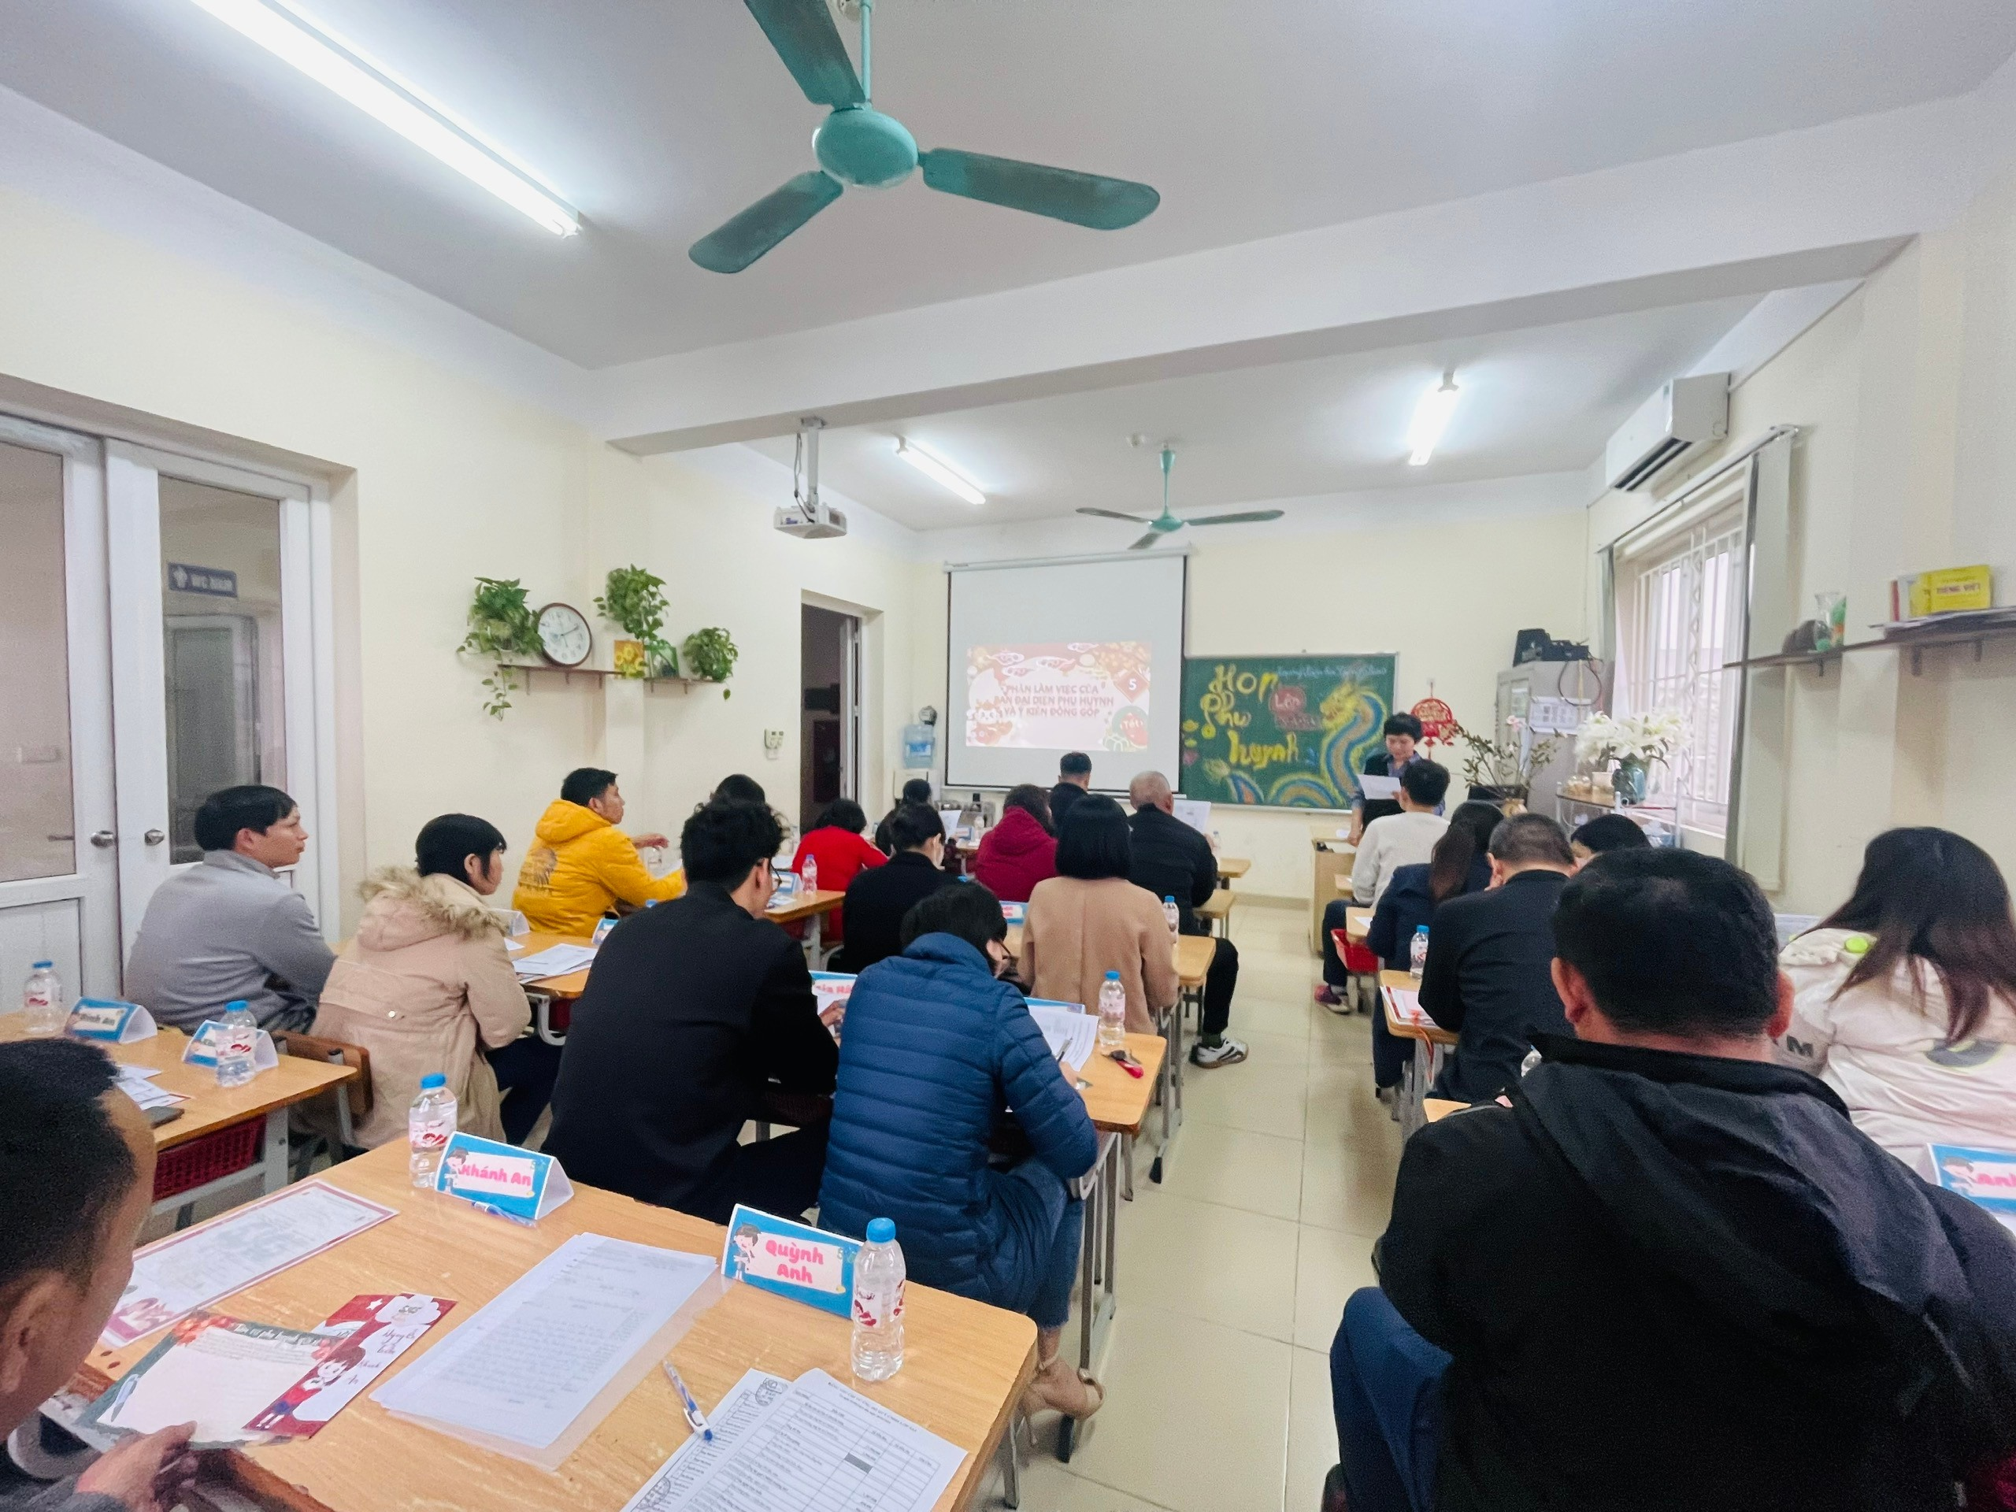
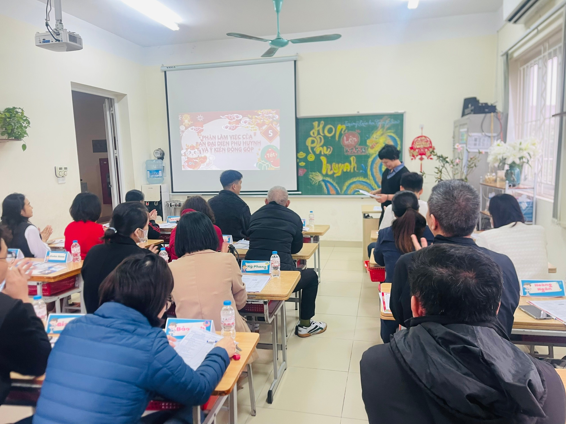
Tác giả: Kiều Thị Bích Anh

